KÄSITEATTERI

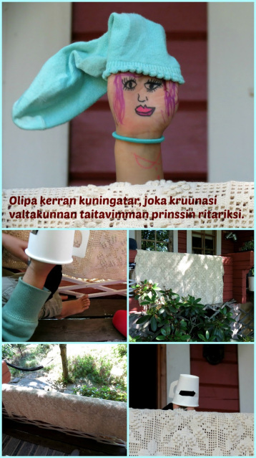

Nukketeatteria voi esittää käsinukeilla, pehmoleluilla, sormillakin… mutta pelkät kädetkin riittävät.
Ensin kirjoitetaan käsikirjoitus, jaetaan roolit, tuunaillaan käsistä nuket ja pidetään muutamat harjoitukset.
Touhuun tarvitaan:
– touhusta innostunut teatteriseurue
– kumolleen käännetty pöytä tai peitolla peitetty terassin kaide estradiksi
– tusseja (kasvojen piirtämistä varten)
– sukkia (hatuiksi)
– hiuspompuloita tai käsikoruja (kaulakoruiksi)
– pahvimuki kypäräksi / muuta rekvisiittaa

